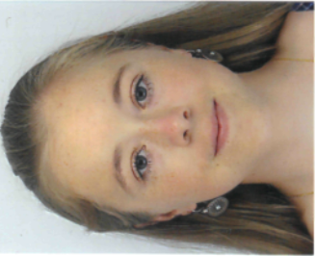
GAUGAIN Méline

80 rue de l’Abrivado
30230 BOUILLARGUES

04,66,20,06,45
06,65,21,57,64
Me-3bulles@hotmail.fr

Curriculum Vitae

ETAT CIVIL:

Née le: 28 juin 1991 à NIMES (30)
Nationalité: Française
Situation de famille: Célibataire

FORMATIONS-DIPLOMES :

2006: Brevet des Collèges
2009: BAC série scientifique
2009/2010: classe préparatoire d'entrée à l'école de kinésithérapeute
Oct 2010 : Prévention et Secours Civiques de niveau 1
2010/2011: classe de préformation d'éducateur spécialisé

EXPERIENCES PROFESSIONNELLES :

-Baby-sitting régulier
-Extras chez un traiteur (service)
-Garde de personnes âgées
-Stage de 6 mois dans un foyer d'hébergement en tant qu'éducatrice spécialisée
- Stagiaire BAFA

DIVERS :

Titulaire du permis de conduire depuis juillet 2009.
Pratique le hand-ball en club depuis 11 ans.
Bon niveau en informatique.

